**Tema: Introducere în designul web și dezvoltarea web**

**Site-ul web**

Despre Internet presupun că ai auzit deja ... **Internetul** este o rețea de calculatoare utilizată la nivel global. Provine de la cuvintele englezești ”*Interconnected Networks*”.



Adică, dacă am traduce această noțiune în limba română ar fi ”*rețele interconectate*” de calculatoare și alte dispozitive electronice. Rețeaua Internet oferă accesul la mai multe servicii precum cel de poștă electronică sau serviciul Web.

Mulți confundă serviciul Web cu Internetul... Serviciul  **Web** sau **WWW**sau***W****orld* ***W****ide* ***W****eb* reprezintă partea multimedia a rețelei globale Internet.

Web-ul constă din milioane de pagini, care pot fi afișate pe ecranul utilizatorului.

În cadrul serviciului WWW resursele rețelei Internet se specifică, prin intermediul unor adrese speciale, numite **adrese URL** (*Uniform Resource Locator*). Un URL identifică, în mod unic, o resursă de pe Internet, ca de exemplu o pagină web, un server, o imagine etc. E la fel cum IDNP-ul tău te identifică în mod univoc pe tine în toată țara.

De exemplu: <https://www.microsoft.com> sau <https://unsplash.com/photos/KTdzeb28jyo>

**Site-ul web** reprezintă o colecție de resurse web, precum: pagini web cu conținut multimedia. Site-ul web este identificat, de obicei, cu un nume de domeniu comun și publicat pe cel puțin un server web. **Numele de domeniu** este parte componentă a URL-ului. De exemplu, **microsoft.com** sau **facebook.com**.

Astfel, **site**-ul web poate fi format din una sau mai multe pagini web, între care sunt stabilite relații logice.

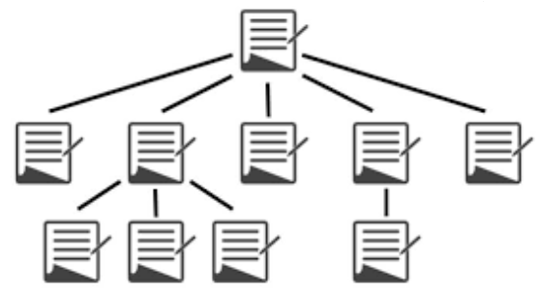

O **pagină web** se definește de un document web și reprezintă o resursă informațională, ce este păstrată, sub forma unui fișier pe un calculator sau server web. Pagina web poate conține text, imagini, referințe la alte pagini etc.

Site-urile web sunt create pentru a informa utilizatorii sau pentru a prezenta o firmă/ companie sau pentru a prezenta produsele/ serviciile oferite de o companie sau să promoveze evenimente.

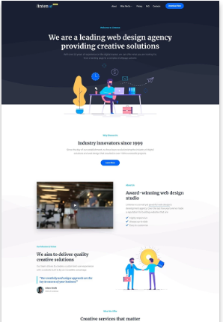

De asemenea, site-urile pot fi create pentru a permite comunicarea oamenilor: forumuri, rețele de socializare etc., sau să convingă de ceva utilizatorul, sau să instruiască utilizatorul, sau să propună spre vânzare produse etc. Presupun că ai accesat facebook.com pentru a socializa cu colegii, nu-i așa?

Site-ul web este accesat de utilizatori, cu ajutorul unui *browser web*, ca de exemplu: *Google Chrome, Internet Explorer, Mozilla Firefox* etc., specificând în bara de adrese a browserului, *numele de domeniu* al site-ului, ca de exemplu: *microsoft.com* sau *google.com* etc.

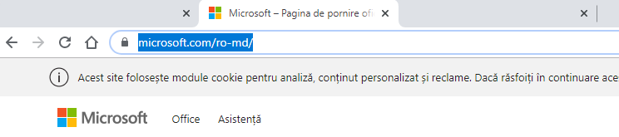

Browserul web, numit și ”*program* *client*”, va crea o interogare a serverului web și va solicita pagina de start a site-ului, numele de domeniu al căruia a fost scris în bara de adrese. De obicei, numele de domeniu al site-ului corespunde paginii principale a site-ului, care mai este numită și ”*home page*”. Serverul web va prelucra interogarea ”clientului” și-i va returna resursa web, sau în cazul formulării unei cereri incorecte, va răspunde cu un mesaj de eroare, ca de exemplu ”**404 Not Found**”.

Browserul web poate interpreta și coduri, scrise în unele limbaje formale, precum *HTML*, *CSS, JavaScript*, iar apoi prezenta în fereastra sa rezultatul interpretării acestor coduri.

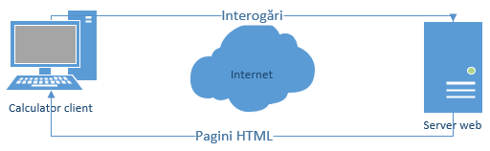

Ar mai trebui să știi că paginile web pot fi **dinamice** sau **statice**.

Paginile web dinamice sunt acele pagini care sunt generate prin intermediul unui script, pe server. După ce primește interogarea de la browser, serverul generează pagina, i-o transmite browserului, iar apoi browserul i-o prezintă utilizatorului.

Paginile web **statice** – sunt simple fișiere, care sunt stocate pe server și care, la cerere, vor fi prezentate utilizatorului, fără a fi modificat cumva conținutul paginilor, de scripturi pe partea server.

**Structura unei pagini web**

Trebuie să știi, că orice pagină web are o structură standard, pe care cred că ai observat-o la accesarea diferitor site-uri web. Orice pagină web are un **antet** (în engleză ”*header*”) al paginii, ce poate conține un logo, urmat de denumirea companiei/ serviciului / produsului. Mai jos sau alături, poate fi plasat meniul principal, care are destinația de a realiza legătura dintre componentele sau paginile site-ului. Meniul principal poate fi amplasat și pe partea stângă a paginii.

Mai jos, urmează **conținutul de bază** al paginii, care poate fi prezentat ca unul sau mai multe blocuri. După conținutul de bază urmează **subsolul** (în engleză ”*footer*”) paginii web, unde pot fi plasate drepturile de autor, emailul dezvoltatorului și alte detalii.

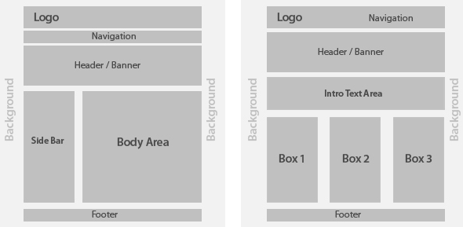

Ai observat aceste componente la site-urile accesate anterior?

**Partea client și partea server**

Astăzi, sunt utilizate mai multe noțiuni referitoare la specialiștii implicați în *web development*, cele mai uzuale fiind*:* dezvoltatori *front-end* și dezvoltatori *back-end*.

Dezvoltatori *front-end* sunt acele persoane care înțeleg ce realizează designerii web, dar și ce tehnologii vor fi utilizate pe partea server, astfel încât să dezvoltate interfețe web comode, iar site-ul web să fie funcțional.

De obicei dezvoltatorii front-end folosesc trei limbaje principale:

* **HTML** – limbaj de marcare, utilizat pentru definirea conținuturilor web sau definirea structurii paginilor web;
* **CSS** – limbaj utilizat pentru stilizarea conținuturilor web;
* și limbajul de programare **JavaScript** – utilizat pentru a adăuga interactivitate elementelor web sau pentru a genera dinamic conținuturi web, ce vor apărea în browser.

*Dezvoltatorii de back-end* sunt cei care controlează datele și interogările serverului, pentru a transmite diferite resurse brwserului. De obicei, un site web necesită coduri executate pe back-end, dacă acesta conține generare dinamică a conținuturilor, în baza datelor păstrate pe server în fișiere sau în baze de date.

În cadrul acestui curs vom învăța doar câteva tehnologii, ce pot fi utilizate pentru a dezvolta site-uri web statice, ce conțin unele elemente interactive.

**Editoare de cod și browsere. Instalare**

Editoarele de cod sunt niște aplicații ce pot fi descărcate din Internet și care sunt utilizate la crearea și editarea fișierelor ce conțin diferite coduri. Sunt foarte multe editoare de coduri azi. Cele mai uzuale ar fi: *VisualStudioCode, NotePad++, Sublime* etc. În imaginea de mai jos este prezentat editorul *VisualStudioCode.*

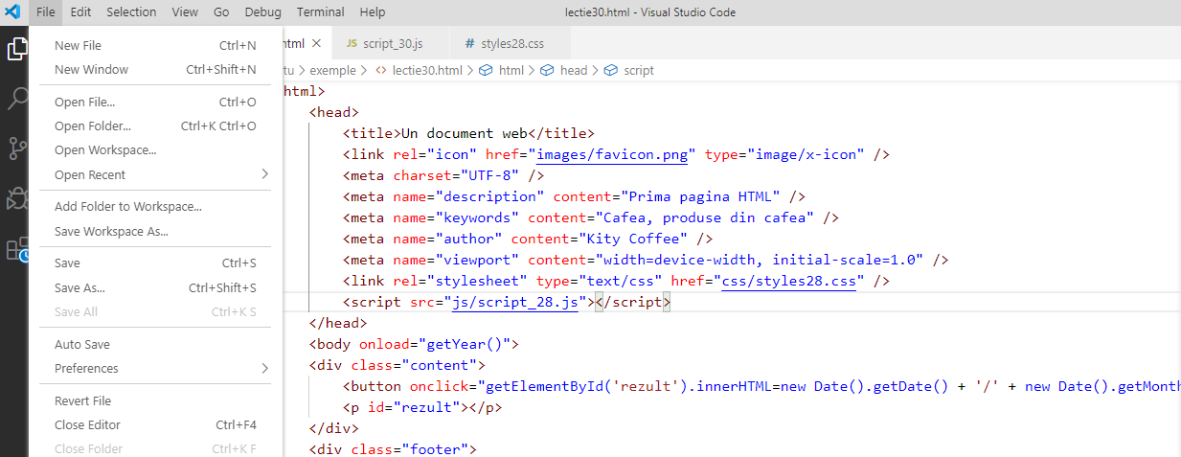

Verifică dacă este instalat vreo unul din aceste editoare pe calculatorul tău. Dacă nu – atunci îți recomand să instalezi *VisualStudioCode*. Acesta poate fi descărcat de la link-ul <https://code.visualstudio.com/download> - urmează pașii standard pentru instalare, după ce faci click pe butonul de download-are.

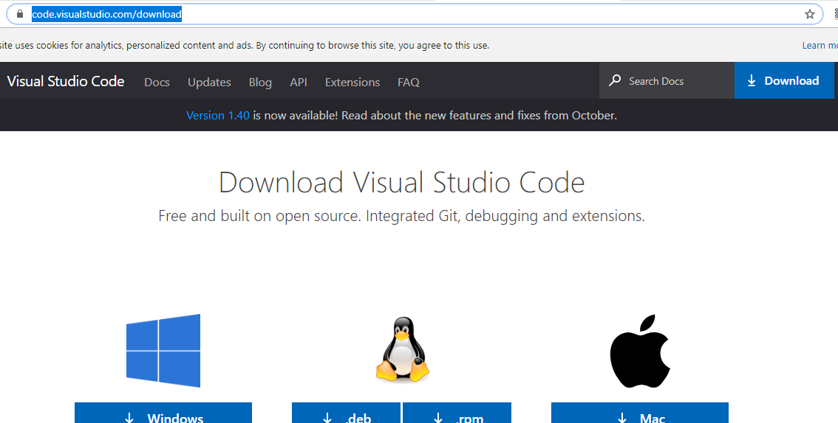

Referitor la browser – după cum am spus, acesta este necesar pentru a vedea rezultatele interpretării codurilor, pe care le vom scrie în procesul creării site-ului web. Recomandarea ar fi să ai instalat *GoogleChrome*, deoarece el interpretează cel mai bine, la moment, codurile HTML, CSS și JavaScript.

*GoogleChrome* poate fi descărcat gratuit de la link-ul <https://www.google.com/chrome/>. Făcând click pe butonul de descărcare – urmează pașii standard de instalare pe calculator.

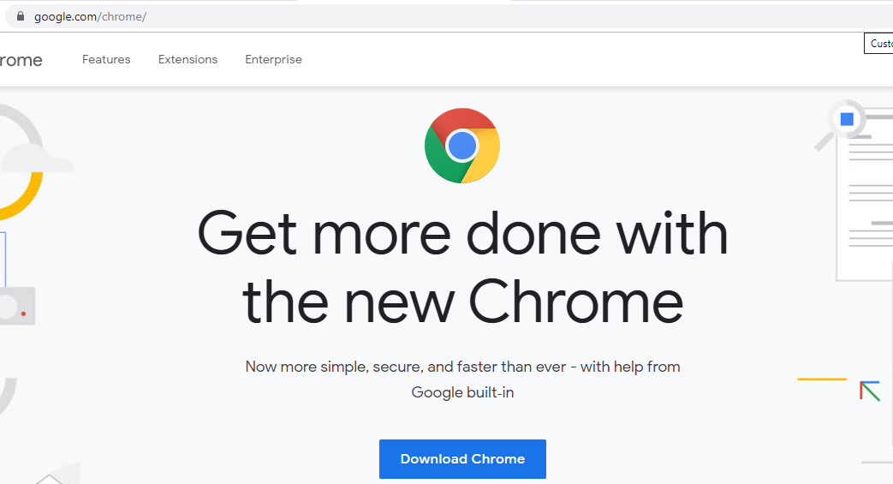

**Sintaxe utilizate în programare**

Sintaxa „camelCase” și „snake_case” sunt stiluri de denumire folosite în programare pentru a îmbunătăți lizibilitatea și organizarea codului. Fiecare dintre ele are aplicații specifice în funcție de limbajul de programare și de convențiile echipei de dezvoltare.

**Camel Case**

În camel case, cuvintele sunt scrise fără spații, iar fiecare cuvânt (în afară de primul) începe cu literă mare. De exemplu: **camelCaseExample**.

Este frecvent folosit în multe limbaje de programare (ca de exemplu: Java, JavaScript, C#, etc.) pentru denumirea variabilelor, funcțiilor și metodelor.

Exemple:

Variabilă: userName

Funcție: calculateTotalPrice()

**Snake Case**

În snake case, cuvintele sunt separate de caracterul **underscore (_)** (se poate spune că spațiile sunt substituite de liniuța de subliniere), iar toate literele sunt de obicei scrise cu minuscule. De exemplu: snake_case_example.

Este des utilizat în limbaje de programare precum: Python, Ruby sau în fișiere de configurare pentru a denumi variabile și constante.

Exemple:

Variabilă: user_name

Constantă: MAX_VALUE